КОМИТЕТ  РЕСПУБЛИКИ ТАТАРСТАН  ПО ОХРАНЕ ОБЪЕКТОВ КУЛЬТУРНОГО НАСЛЕДИЯ |  | ТАТАРСТАН РЕСПУБЛИКАСЫНЫӉ МӘДӘНИ МИРАС ОБЪЕКТЛАРЫН САКЛАУ КОМИТЕТЫ
ПРИКАЗ БОЕРЫК
№

О включении выявленного объекта культурного наследия «Могила татарского поэта Д. Губайди»,
1873 - 1919 гг., расположенного по адресу: Республика Татарстан, Агрызский район, д. Кадрали, в единый государственный реестр объектов культурного наследия (памятников истории и культуры) народов Российской Федерации в качестве объекта культурного наследия регионального значения «Могила татарского поэта Д. Губайди», 1919 г., расположенного по адресу:
Республика Татарстан, Агрызский муниципальный район, д. Кадрали, кладбище, утверждении границ его территории и предмета охраны

В соответствии с Федеральным законом от 25 июня 2002 года № 73-ФЗ
«Об объектах культурного наследия (памятниках истории и культуры) народов Российской Федерации», Законом Республики Татарстан от 1 апреля 2005 года
№ 60-ЗРТ «Об объектах культурного наследия в Республике Татарстан», положительным заключением государственной историко-культурной экспертизы
от 27.11.2025 п р и к а з ы в а ю:
- Включить выявленный объект культурного наследия «Могила татарского поэта Д. Губайди», 1873 - 1919 гг., расположенный по адресу: Республика Татарстан, Агрызский район, д. Кадрали, в единый государственный реестр объектов культурного наследия (памятников истории и культуры) народов Российской Федерации в качестве объекта культурного наследия регионального значения «Могила татарского поэта Д. Губайди», 1919 г., (вид объекта - памятник), расположенного по адресу: Республика Татарстан, Агрызский муниципальный район, д. Кадрали, кладбище.
- Утвердить границы территории объекта культурного наследия регионального значения «Могила татарского поэта Д. Губайди», 1919 г., расположенного по адресу: Республика Татарстан, Агрызский муниципальный район, д. Кадрали, кладбище, согласно приложению № 1 к настоящему приказу.
- Утвердить предмет охраны объекта культурного наследия регионального значения «Могила татарского поэта Д. Губайди», 1919 г., расположенного по адресу: Республика Татарстан, Агрызский муниципальный район, д. Кадрали, кладбище, согласно приложению № 2 к настоящему приказу.
- Отделу учета объектов культурного наследия и градостроительной деятельности обеспечить внесение сведений о границах территории указанного объекта культурного наследия в Единый государственный реестр недвижимости
и единый государственный реестр объектов культурного наследия (памятников истории и культуры) народов Российской Федерации.
- Контроль за исполнением настоящего приказа оставляю за собой.

Председатель И.Н. Гущин
Приложение № 1
к приказу Комитета
Республики Татарстан по охране объектов культурного наследия
от __________ 2025 года № _____

Границы территории
объекта культурного наследия регионального значения «Могила татарского поэта
Д. Губайди», 1919 г., расположенного по адресу: Республика Татарстан, Агрызский муниципальный район, д. Кадрали, кладбище

Карта (схема) границ территории
объекта культурного наследия регионального значения «Могила татарского поэта Д. Губайди», 1919 г., расположенного по адресу: Республика Татарстан, Агрызский муниципальный район, д. Кадрали, кладбище

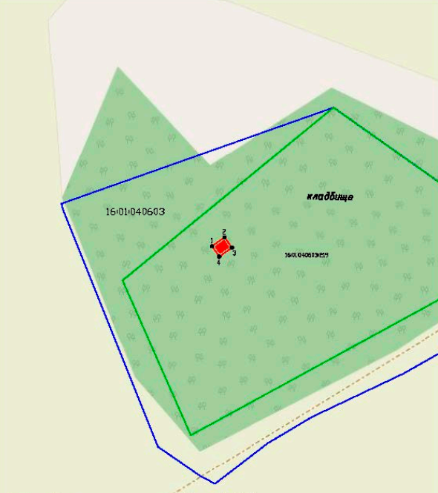
Масштаб 1:1000
Условные обозначения:
 | - граница территории объекта культурного наследия
 | - характерная точка границ территории объекта культурного наследия
 | - объект культурного наследия
 | - границы земельных участков по сведениям ЕГРН
 | - территория кадастрового квартала по сведениям ЕГРН
16:01:040603:219 | - кадастровый номер земельного участка
Текстовое описание
границ территории объекта культурного наследия регионального значения «Могила татарского поэта Д. Губайди», 1919 г., расположенного по адресу: Республика Татарстан, Агрызский муниципальный район, д. Кадрали, кладбище

Границы территории объекта культурного наследия регионального значения «Могила татарского поэта Д. Губайди», 1919 г., расположенного по адресу: Республика Татарстан, Агрызский муниципальный район, д. Кадрали, кладбище проходят:

Прохождение границы |  | Описание прохождения границы
от точки | до точки | Описание прохождения границы
1 | 2 | от точки 1 в северо-западном направлении по внутриквартальной границе земельного участка с кадастровым номером 16:01:040603:219 на расстоянии 6,61 м до точки 2;
2 | 3 | от точки 2 в северо-восточном направлении по внутриквартальной границе земельного участка с кадастровым номером 16:01:040603:219 на расстоянии 5,45 м до точки 3;
3 | 4 | от точки 3 в юго-восточном направлении по внутриквартальной границе земельного участка с кадастровым номером 16:01:040603:219 на расстоянии 6,61 м до точки 4;
4 | 1 | от точки 4 в юго-западном направлении по внутриквартальной границе земельного участка с кадастровым номером 16:01:040603:219 на расстоянии 5,45 м до точки 1.

Таблица характерных точек
границ территории объекта культурного наследия регионального значения «Могила татарского поэта Д. Губайди», 1919 г., расположенного по адресу: Республика Татарстан, Агрызский муниципальный район, д. Кадрали, кладбище
№  точки | Координаты точки в местной системе координат (МСК-16)
№  точки | X | Y
1 | 536617.70 | 2346200.39
2 | 536621.55 | 2346205.77
3 | 536617.11 | 2346208.94
4 | 536613.26 | 2346203.57
1 | 536617.70 | 2346200.39

Приложение № 2
к приказу Комитета
Республики Татарстан по охране объектов культурного наследия
от __________ 2025 года № _____

Предмет охраны*
объекта культурного наследия регионального значения
«Могила татарского поэта Д. Губайди», 1919 г., расположенного по адресу: Республика Татарстан, Агрызский муниципальный район, д. Кадрали, кладбище

- Местоположение в северо-западной части кладбища с. Кадрали.
- Захоронение (могила) с останками Д. Г. Губайди и сопровождающими захоронение предметами.

*Предмет охраны может быть изменен по результатам комплексных и научных исследований и проведения реставрационных работ.
Таблица предмета охраны
объекта культурного наследия регионального значения
«Могила татарского поэта Д. Губайди», 1919 г., расположенного по адресу: Республика Татарстан, Агрызский муниципальный район, д. Кадрали, кладбище
№  п\п | Предмет охраны | Фотофиксация основных элементов/графические материалы
1. | Местоположение в северо-западной части кладбища  с. Кадрали | Условные обозначения:  - объект культурного наследия  Рис.1. Местоположение объекта
2. | Захоронение (могила) с останками Д. Г. Губайди и сопровождающими захоронение предметами. | 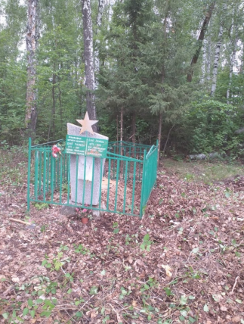  Рис.2. Общий вид

